味天食品加工项目
竣工环境保护验收监测报告表

建设单位: 山东味天食品科技有限责任公司
编制单位: 肥城市山清环保技术服务中心

二〇二四年十月
建设单位：山东味天食品科技有限责任公司
法人代表：郑绍勇
项目负责人：郑绍勇
填表人：

建设单位：山东味天食品科技有限责任公司
电话：
邮编：271609
地址：泰安市肥城市桃园镇中国泰山宇希食品生态产业园A-25
编制单位：肥城市山清环保技术服务中心
电话：
邮编：271600
地址：山东省泰安市肥城市御景苑小区26号楼

目录
目录 2
前言 1
表一 建设项目基本情况 2
表二 建设项目工程概况 5
2.1工程建设概况 5
2.2主要工艺流程及产污环节 12
2.3项目变动情况 13
表三 主要污染源、污染物处理和排放 15
3.1运营期污染物治理/处置设施 15
3.2环保设施投资落实情况 16
表四 环评主要结论与建议及环评批复要求 17
4.1环评主要结论及建议 17
4.2环保部门审批决定 17
4.3环评措施及环评批复落实情况 18
表五 验收监测质量保证及质量控制 19
5.1监测分析方法 19
5.2质量保证与质量控制 19
表六 验收监测内容 22
6.1废气监测 22
6.2污水水质监测 22
6.3噪声监测 23
表七 验收监测结果 24
7.1验收监测期间工况 24
7.2现场采样气象情况 24
7.3.污染物排放监测结果 24
7.4污染物排放总量核算 26
7.5监测结果及评价 26
表八 环境管理检查 28
8.1环保审批手续及三同时制度 28
8.2固体废物管理情况 28
8.3环保管理制度及人员责任分工 28
8.4监测手段及人员配置 28
8.5实行总量控制污染物排放量和项目环评建议中总量控制指标执行情况 28
表九 验收监测结论 29
9.1工程建设基本情况 29
9.2工程变动情况 29
9.3环境保护设施落实情况 29
9.4验收监测结果 30
9.5工程建设对环境的影响 31
9.6环境管理情况 31
9.7总体结论 31
9.8建议 32
附件1：环评批复 33
附件2：生活垃圾清运证明 34
附件3：工况证明 35
附件4：防渗证明 36
附件5：回收协议 37
附件6：检测报告 41
附件7：排污登记 55

附表 建设项目工程竣工环境保护“三同时”验收登记表

前言
山东味天食品科技有限责任公司位于泰安市肥城市桃园镇中国泰山宇希食品生态产业园A-25，建设味天食品加工项目。
本项目环评建设内容、建设规模：目总投资6000万元，占地面积2981m²，总建筑面积2196m²，建设单位利用现有厂房进行建设，购置和面机、压面机、洗菜机、切菜机、拌馅机、切肉机、绞肉机、水饺机、馄饨机等主要生产设备，建设3条加工生产线，建成后年生产速冻水饺600吨和馄饨200吨。
本项目属新建项目，2022年7月，山东味天食品科技有限责任公司委托山东山明环境服务有限公司编制完成《山东味天食品科技有限责任公司味天食品加工项目环境影响报告表》，2022年7月28日，泰安市生态环境局肥城分局以“泰肥环境审报告表〔2022〕39 号”对本项目予以审批。
本项目于2022年9月开工建设，2024年8月建设完成。
建设单位于2024年6月28日进行了排污许可证，证书编号：91370983MA94KJHA88001U。
本次主要针对项目主体工程及项目配套的辅助工程、公用工程和环保工程的建设情况进行竣工环保验收。目前本项目主体工程、辅助工程、公用工程和环保设施使用正常，具备验收监测条件。
2024年8月，山东味天食品科技有限责任公司组织实施该项目竣工自主验收，委托山东科源检测技术有限公司于2024年8月23日至8月24日及2024年8月30日进行现场监测并出具检测报告。
本次验收监测主要内容：
（1）项目有组织废气排放监测；
（2）项目排放污水水质监测；
（3）项目噪声排放监测；
（4）项目固体废物处置情况检查；
（5）项目环境管理检查。

表一 建设项目基本情况

建设项目名称 | 味天食品加工项目
建设单位名称 | 山东味天食品科技有限责任公司
建设项目性质 | 新建R改扩建£ 技改£
建设地点 | 泰安市肥城市桃园镇中国泰山宇希食品生态产业园A-25
主要产品名称 | 速冻水饺、馄饨
设计生产能力 | 年生产速冻水饺600吨和馄饨200吨
实际生产能力 | 年生产速冻水饺600吨和馄饨200吨
项目环评时间 | 2022年7月 | 开工建设时间 | 2022年9月
竣工时间 | 2024年8月 | 调试时间 | 2024年8月
环评审批部门 | 泰安市生态环境局肥城分局 | 环评编制单位 | 山东山明环境服务有限公司
环保设施  设计单位 | / | 环保设施  施工单位 | /
投资总概算 | 6000万元 | 环保投资总概算 | 30万元 | 比例 | 0.5%
实际总概算 | 5000万元 | 环保投资 | 20万元 | 比例 | 0.4%
验收监测依据 | 1、《中华人民共和国固体废物污染环境防治法》（2020.4.29修订）；  2、《建设项目环境保护管理条例》(2017.10.1）；  3、《建设项目竣工环境保护验收暂行办法》(国环规环评[2017]4号)；  4、《建设项目竣工环境保护验收技术指南 污染影响类》（生态环境部公告2018年第9号）；  5、《固定污染源排污许可分类管理名录（2019年版）》；  6、《关于建设项目竣工环境保护验收现场检查及审查要点的通知》（环办[2015]113号）；  7、《关于进一步加强建设项目固体废物环境管理的通知》（鲁环办函〔2016〕141号）；  8、《污染影响类建设项目重大变动清单（试行）》（环办环评函〔2020〕688号）；  9、《排污许可证申请与核发技术规范 食品制造工业—方便食品、食品及饲料添加剂制造工业》（HJ 1030.3—2019）；  10、山东山明环境服务有限公司编制的《山东味天食品科技有限责任公司味天食品加工项目环境影响报告表》（2022年7月）；  11、泰安市生态环境局肥城分局对本项目出具的审批意见“泰肥环境审报告表〔2022〕39 号”（2022年7月28日）；  12、验收监测报告（山东科源检测技术有限公司，编号：鲁科源（环）检字240826004号；  13、现场踏勘资料。
验收监测  评价标准、  标号、级别、限值 | 1、废气排放标准  本项目油烟执行山东省《饮食业油烟排放标准》（DB37/597-2006）表2小型饮食业单位的油烟最高允许排放浓度要求。  - 项目废气污染物排放标准  2、废水排放标准  污水排放执行《污水综合排放标准》（GB8978-1996）表4及肥城市泰西水处理有限公司化工产业园工业污水处理厂进水水质要求。  - 污水排放标准（单位：mg/L）  3、噪声排放标准  运营期项目四周厂界噪声排放执行《工业企业厂界环境噪声排放标准》（GB12348-2008）中3类标准。  - 项目厂界噪声排放及敏感点环境质量标准 单位：dB（A）  3、固体废物  一般固体废物执行《一般工业固体废物贮存和填埋污染控制标准》(GB 18599-2020)要求。
  污染物 | 排气筒高度m | 最高允许排放速率kg/h | 最高允许排放浓度mg/m³ | 无组织排放监控浓度限值mg/m³ | 油炸机油烟净化设施的最低去除效率 | 标准来源
  油烟 | / | / | 1.5 | / | 85% | 《饮食业油烟排放标准》（DB37/597-2006）
  标准 | 五日生化需氧量 | 化学需氧量 | 氨氮 | 总氮 | 总磷 | 悬浮物 | 溶解性总固体
  《污水综合排放标准》（GB8978-1996）表4 | 300 | 500 | -- | -- | -- | 400 | --
  肥城市泰西水处理有限公司化工产业园工业污水处理厂接管标准 | 150 | 500 | 35 | 50 | 6 | 200 | 1500
  本项目执行标准 | 150 | 500 | 35 | 50 | 6 | 200 | 1500
  功能区类别 | 昼间 | 夜间 | 执行标准
  3类 | 65 | 55 | 《工业企业厂界环境噪声排放标准》（GB12348-2008）

表二 建设项目工程概况

2.1工程建设概况
1、项目地理位置及周围环境
味天食品加工项目位于泰安市肥城市桃园镇中国泰山宇希食品生态产业园A-25，中心坐标为：东经 116 度 36 分 53.820 秒，北纬 36 度 7 分 36.156 秒(项目地理位置见图 1)，经现场踏勘，项目实际建设地点与环评位置一致。
2、项目周边环境概况
项目厂区四至为：东、北为食品产业园区厂房，西邻S243省道，南侧为农田。经调查项目厂界外500m范围内无环境敏感目标，环评未要求设置卫生防护距离（项目四至及防护距离见图2）。
项目周边主要环境保护目标见表3及图3。
- 主要环境保护目标一览表
环境要素 | 保护目标名称 | 方位 | 与厂界距（m） | 保护级别
环境空气 | 厂界外500m范围内无环境敏感目标 | -- | -- | 《环境空气质量标准》（GB3095-2012）二级标准
声环境 | 厂界200m范围内 | 厂界四周 | -- | 《声环境质量标准》  （GB3096-2008）3类标准
地表水 | -- | -- | -- | 《地表水环境质量标准》（GB3838-2002）Ⅳ类标准
地下水 | 项目区浅层地下水 | 项目区域 | -- | 《地下水质量标准》  （GB/T14848-2017）Ⅲ类标准
3、项目平面布置
厂区边界大致呈等边三角形，大门位于南侧正中，西侧为2层办公研发楼，北侧为生产车间，车间内平面布置按照生产工艺流程设置，自南向北然后向东按照工艺流程划分生产区域，分为原辅材料储存区、原料处理区、制馅区、面皮区、成型区、冷冻区、包装区、成品冷库等。本项目功能分区明确，符合项目流程和质量控制要求，平面布置较合理。
项目区平面布置详见图3。
4、工作制度
本项目仅昼间运行，平均每天运行8小时，年运行约300天。

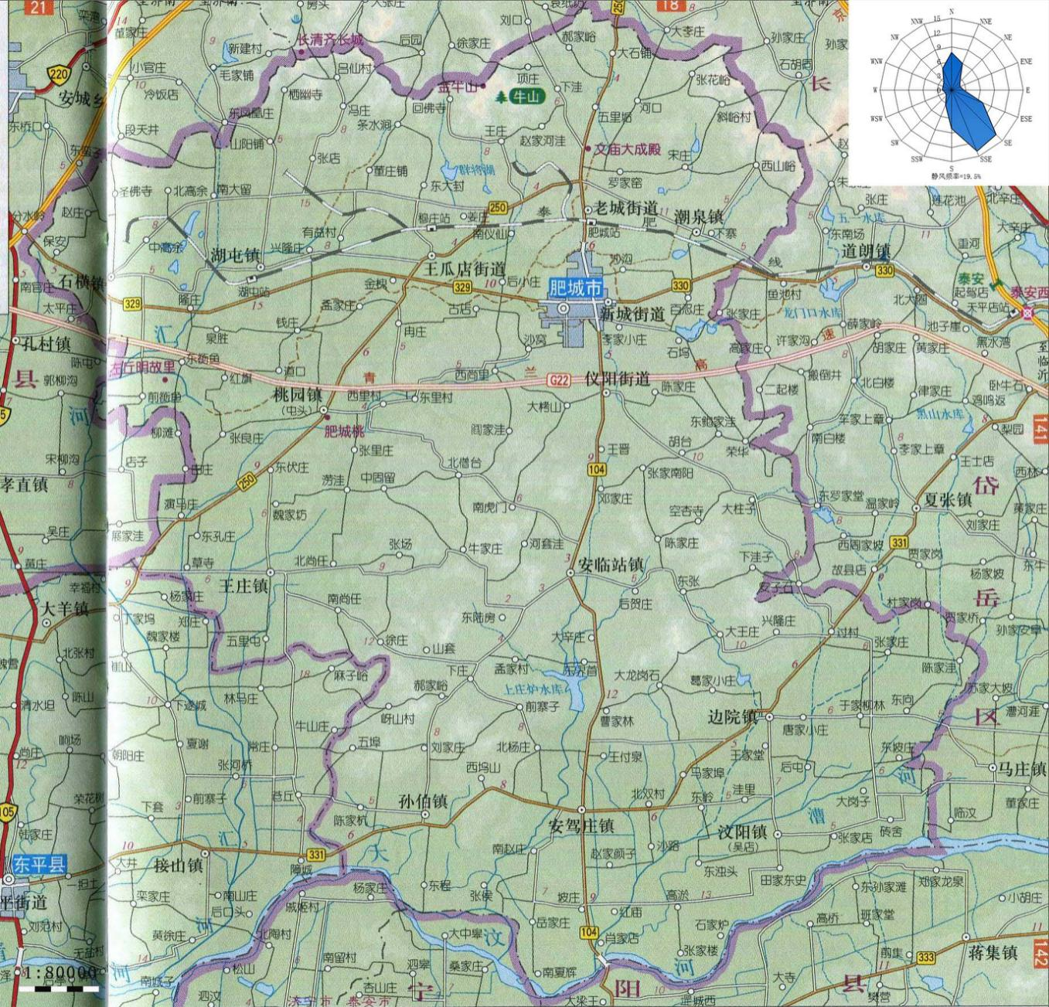


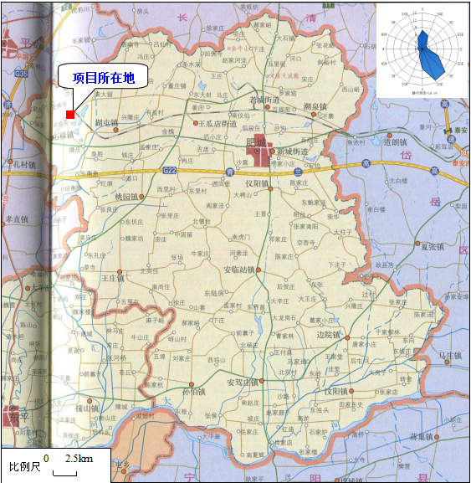
项目位置
图1：项目地理位置图
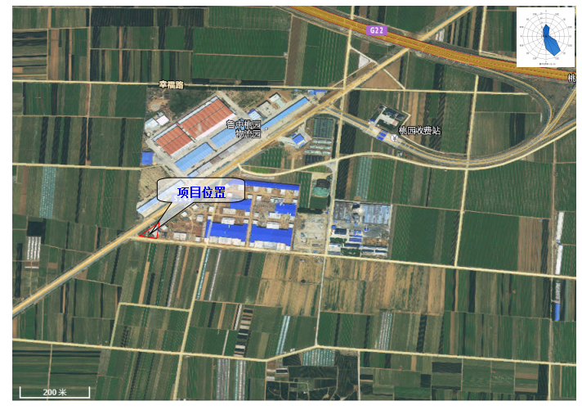
图2：项目四至及防护距离图
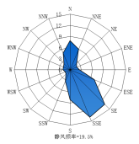
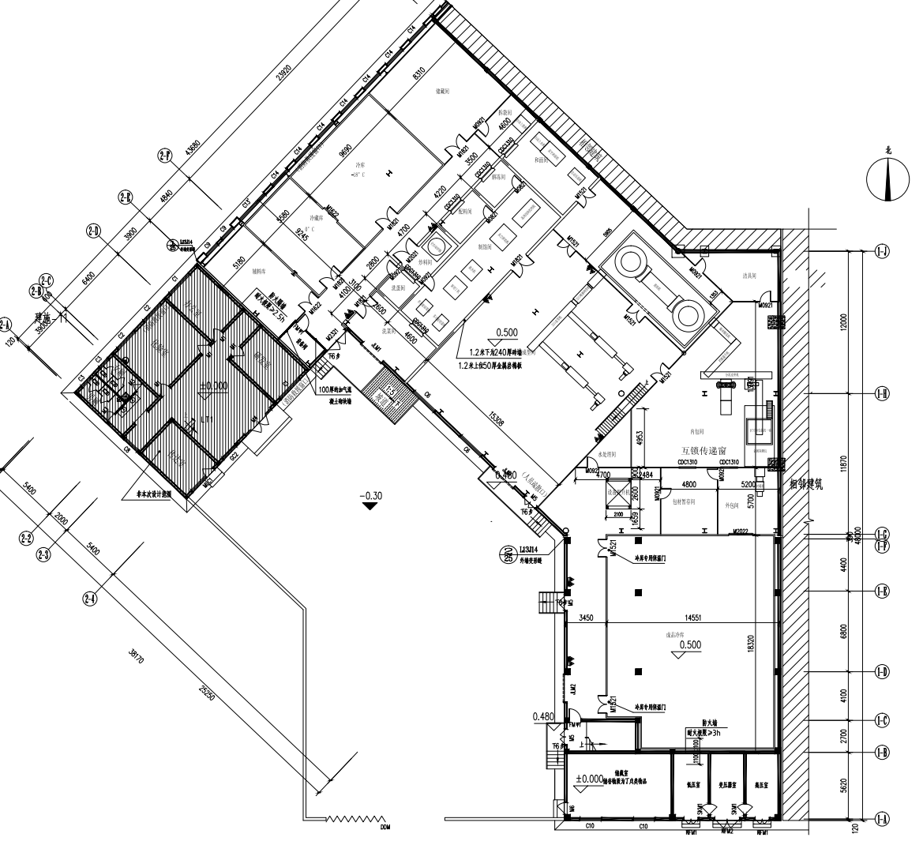

比例尺
0 5m
附图3 项目总平面布置图
DA001炒制油烟排气筒
隔油沉淀池
化粪池
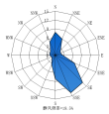
4、建设项目内容、规模
项目总投资5000万元，其中环保投资20万元，占总投资的0.4%。
（1）建设内容
项目建设按主体工程、辅助工程、公用工程和环保工程分类，项目实际组成与环评及批复对照情况详见下表。
- 项目组成情况对照表
类别 | 建设内容 | 环评及批复建设内容 | 实际建设内容 | 变动情况
主体  工程 | 生产车间 | 1F，钢结构，檐高8米、顶高10米，建筑面积1190平方米。分区有洗菜间、洗蛋间、炒料间、配料间、解冻间、制陷间、和面间、成型间、速冻间、包装间原辅材料储存区等 | 同环评 | 无
辅助工程 | 办公生活区 | 2F，砖混结构，建筑面积约400平方米 | 同环评 | 无
储运工程 | 冷库 | 建筑面积606平方米 | 同环评 | 无
公用工程 | 供水 | 依托园区供水管网，总用水量1667m³/a | 同环评 | 无
公用工程 | 供电 | 拟建项目用电依托现有园区供电系统，用电量30万kwh/a | 同环评 | 无
公用工程 | 供热 | 炒锅采用电加热；冷库及速冻工序采用制冷机（冷媒为R507）制冷，办公室采用空调采暖制冷 | 同环评 | 无
环保工程 | 废水治理 | 废水经化粪池预处理后进入肥城市泰西水处理有限公司化工产业园工业污水处理厂深度处理 | 同环评 | 无
环保工程 | 废气治理 | 炒制油烟采用静电油烟净化器处理后经车间顶高1.5m排气筒排放 | 同环评 | 无
环保工程 | 噪声治理 | 选用低噪设备，采取基础减振、车间隔声等措施 | 同环评 | 无
环保工程 | 固废污染控制 | 生活垃圾委托环卫部门清运；废包装材料收集后外售综合利用；废滤芯由厂家更换后回收处置；蛋壳菜叶残渣外售肥料生产企业回收利用；废油脂收集后委托具备资质的油脂处置单位回收处置 | 同环评 | 无
环保工程 | 环境风险 | 无 | / | /
（2）生产设备
项目实际使用设备与环评对照情况见下表。
- 项目设备使用情况对照表
主要生产单元 | 主要工艺 | 设施名称 | 设施参数 | 环评数量 | 实际数量
主体工程 | 馅料加工 | 洗菜机 | 设计生产能力0.3t/h | 1 | 1
主体工程 | 馅料加工 | 切菜机 | 设计生产能力0.1t/h | 3 | 3
主体工程 | 馅料加工 | 切肉机 | 设计生产能力0.1t/h | 3 | 3
主体工程 | 馅料加工 | 绞肉机 | 设计生产能力0.1t/h | 3 | 3
主体工程 | 馅料加工 | 炒锅 | 设计生产能力0.1t/h | 2 | 2
主体工程 | 馅料加工 | 拌馅机 | 设计生产能力0.1t/h | 3 | 3
主体工程 | 面皮加工 | 和面机 | 设计生产能力0.3t/h | 1 | 1
主体工程 | 面皮加工 | 压面机 | 设计生产能力0.1t/h | 3 | 3
主体工程 | 包馅 | 饺子机 | 设计生产能力0.1t/h | 2 | 2
主体工程 | 包馅 | 馄饨机 | 设计生产能力0.1t/h | 1 | 1
主体工程 | 速冻 | 速冻机 | 设计生产能力0.1t/h | 3 | 3
主体工程 | 包装 | 包装机 | 设计生产能力1t/h | 1 | 1
公用工程 | 软水制备 | 反渗透净水机 | 设计生产能力1t/h | 1 | 1
（3）原辅材料及能源消耗
项目原辅材料及能源消耗对照情况见下表。
- 项目原辅材料及能源消耗情况对照表
序号 | 药品名称 | 单位 | 环评年用量 | 实际用量
1 | 鲜肉 | t/a | 150 | 150
2 | 白菜 | t/a | 85 | 85
3 | 韭菜 | t/a | 80 | 80
4 | 芹菜 | t/a | 85 | 85
5 | 香菇 | t/a | 70 | 70
6 | 胡萝卜 | t/a | 70 | 70
7 | 大葱 | t/a | 30 | 30
8 | 面粉 | t/a | 240 | 240
9 | 食用油 | t/a | 5 | 5
10 | 调味料（食盐、五香面、酱油、味精等） | t/a | 10 | 10
11 | 冷媒R507 | t/a | 0.005 | 0.02t/10a
12 | 滤芯 | t/a | 0.1 | 0.1
13 | 塑料包装袋 | 万个/a | 800 | 800
14 | 包装箱 | 万个/a | 16 | 16
15 | 水 | m³/a | 1667 | 1568.7
- 项目产品生产规模对照表
序号 | 药品名称 | 单位 | 环评年产量 | 实际产量
1 | 速冻水饺 | t/a | 600 | 600
2 | 速冻馄饨 | t/a | 200 | 200
（4）固废产生情况
固废产生情况对照见下表。
- 固废产生情况对照一览表
类型 | 固体废物 | 产生工序 | 主要成分 | 环评产生量t/a | 实际产生量t/a
一般工业固体废物 | 废包装 | 包装工序 | 塑料、纸 | 1 | 1.1
一般工业固体废物 | 废滤芯 | 软水制备 | 树脂 | 0.1 | 0.1
一般工业固体废物 | 蛋壳菜叶残渣 | 前处理、隔油池 | 生物质 | 20 | 22
一般工业固体废物 | 废油脂 | 生产过程 | 油脂 | 0.5 | 0.1
一般工业固体废物 | 生活垃圾 | 职工生活 | 生活垃圾 | 3 | 3
(5)水平衡
项目用水主要为生活用水、清洗用水和软水制备用水，由园区自来水管网提供。
①生活用水
项目劳动定员20人，不设食宿，职工生活用水量约0.8m³/d（240m³/a），水源为自来水。生活污水产生量约0.6m³/d（180m³/a）。
②清洗用水
蔬菜、肉类等原料及设备均需要进行清洗，用水量约4m³/d，即年用水量1200m³/a，水源为自来水。清洗废水产生量约3.6m³/d（1080m³/a）。
③软水制备用水
为保证产品质量，和面、拌馅工序往产品中添加软水，用水量约0.3m³/d，软水制备效率约70%，水源为自来水，用水量约0.429m³/d（128.7m³/a）。软水制备废水约0.129m³/d（38.7m³/a）。
综上，本项目新鲜水用量约5.229m³/d（1568.7m³/a），废水产生量约4.329m³/d（1298.7m³/a）。生活污水经化粪池预处理后与生产废水经隔油沉淀池预处理后满足《污水综合排放标准》（GB8978-1996）表4及肥城市泰西水处理有限公司化工产业园工业污水处理厂进水水质要求后排入肥城市泰西水处理有限公司化工产业园工业污水处理厂进行深度处理。
图4 项目实际水平衡图

2.2主要工艺流程及产污环节
项目生产的食品主要为速冻水饺和速冻馄饨，其生产工艺及产污环节见图5。
- 本项目生产工艺流程及产污环节图
工艺流程及产污环节简述：
水饺和馄饨生产工艺基本相同，主要区别为馄饨肉馅需要将肉绞成肉泥作馅，水饺则分为肉丁和肉泥馅料，其与工艺基本相同。
①洗菜、切菜：验收合格的蔬菜，在洗菜间清洗机内进行择菜、清洗，然后经切菜机切丁处理后备用；
产污环节：此工序产生蔬菜清洗废水、菜叶和设备运行噪声。
②洗肉、切肉/绞肉：对冷鲜肉表面进行简单冲洗，然后根据产品要求，将冷鲜肉放入切肉机或绞肉机，加工成肉丁和肉馅备用；
产污环节：此工序主要产生设备清洗废水、设备噪声。
③炒制：将肉丁、鸡蛋等需要炒制的馅料进行炒制，此工序炒锅使用电加热；
产污环节：此工序主要产生蛋壳、设备清洗废水、炒制油烟、设备噪声。
④制馅：将备好的菜丁、肉丁/肉馅等原料投入拌馅机，然后加入食盐、五香面、酱油、味精等调味料进行充分搅拌。
产污环节：此工序主要产生设备清洗废水、设备噪声。
⑤和面、制皮：将面粉投入和面机，加入适量软水进行和面，活好的面团输送至压面机进行制皮。
产污环节：此工序主要产生和面粉尘、设备噪声。
⑥成型检验、速冻：准备好的面皮及馅料分别通过饺子机和馄饨机加工成型，外观检验合格后进入速冻工序。
产污环节：此工序主要产生不合格品及设备噪声。
⑦包装冷藏：速冻好的产品进入自动包装机进行自动包装，装箱完毕转入成品库待售。
产污环节：此工序主要产生设备噪声。
除主要生产工序外，软水制备产污环节如下：
①软水制备：软水制备采用RO膜反渗透工艺，产生软水制备浓水、废滤芯等。
②废水隔油沉淀处理产生废油脂及菜叶残渣等。

2.3项目变动情况

（1）项目建设变化情况
与环评相比，本项目建设性质、地点、规模、生产工艺、产品规模、环境保护措施等均未发生变动，实际建设内容与环评基本一致。
根据《污染影响类建设项目重大变动清单（试行）》（环办环评函〔2020〕688号），本项目建设内容未发生重大变动，符合验收要求。

（2）项目环保设施现场照片

油烟净化器及排气筒

表三 主要污染源、污染物处理和排放

3.1运营期污染物治理/处置设施

1.废水
本项目产生的废水主要为生活污水、清洗废水、软水制备浓水。生活污水采用化粪池处理，清洗废水采用隔油池处理，经预处理后的生活污水和清洗废水与软水制备浓水一同排入食品工业园的污水管网，进入肥城市泰西水处理有限公司化工产业园工业污水处理厂进行深度处理。
项目废水治理/处置设施情况见下表。
- 废水治理/处置设施
类别 | 来源 | 产生  规律 | 污染物种类 | 治理/处置  设施 | 排放去向
废水 | 生活污水 | 间断 | BOD₅、COD、SS、NH₃-N、TP、溶解性总固体 | 化粪池预处理 | 肥城市泰西水处理有限公司化工产业园工业污水处理厂
废水 | 清洗废水 | 间断 | BOD₅、COD、SS、NH₃-N、TP | 隔油池预处理 | 肥城市泰西水处理有限公司化工产业园工业污水处理厂
废水 | 软水制备浓水 | 间断 | COD、SS、溶解性总固体 | 直接排放 | 肥城市泰西水处理有限公司化工产业园工业污水处理厂

2.废气
本项目废气主要为炒制油烟。
项目废气治理/处置设施情况见下表。
- 废气治理/处置设施
污染源 | 排放规律 | 污染因子 | 治理/处置设施 | 排放方式
馅料炒制 | 持续 | 油烟 | 静电油烟净化器处理后经楼顶排气筒排放 | 有组织排放

3.噪声
项目运营期噪声主要为生产设备运行时产生的噪声。
项目噪声治理/处置设施情况见下表。
- 噪声治理/处置设施
噪声源名称 | 源强是否  稳态噪声 | 运行方式 | 治理措施
生产设备 | 是 | 持续 | 封闭车间、选用低噪声设备、基础减震等措施

4.固体废物
本项目产生的固废主要为原材料产生的废包装袋、软水制备废滤芯、蛋壳菜叶残渣、废油脂、生活垃圾等。
项目固废治理/处置设施情况见下表。
- 固废治理/处置设施
分类 | 名称 | 产生位置 | 处理措施 | 合同签订情况
一般固废 | 废包装 | 包装工序 | 外售回收 | 已签订
一般固废 | 废滤芯 | 纯水制备 | 维护厂家回收处置 | /
一般固废 | 蛋壳菜叶残渣 | 前处理、隔油池 | 外售肥料生产企业回收利用 | /
一般固废 | 废油脂 | 生产过程 | 委托具备资质的油脂处置单位回收处置 | 已签订
一般固废 | 生活垃圾 | 职工生活 | 委托环卫清运 | 已签订

3.2环保设施投资落实情况
项目环保投资落实情况具体见下表。
- 环保投资及“三同时”落实情况一览表
序号 | 项目 | 环评要求 | 落实情况 | 环保投资
1 | 废水处理 | 废水经预处理后进入肥城市泰西水处理有限公司化工产业园工业污水处理厂深度处理 | 已落实，生活污水采用化粪池处理，清洗废水采用隔油池处理，经预处理后的生活污水和清洗废水与软水制备浓水一同排入食品工业园的污水管网，进入肥城市泰西水处理有限公司化工产业园工业污水处理厂进行深度处理 | 8万
2 | 废气处理 | 炒制油烟采用静电油烟净化器处理后经车间顶高1.5m排气筒排放 | 炒制油烟采用静电油烟净化器处理后经车间顶高1.5m排气筒排放 | 5万
3 | 噪声防治 | 选用低噪设备，采取基础减振、车间隔声等措施 | 选用低噪声设备，合理布置高噪声设备，对主要噪声源采取减震、消声、隔声等措施 | 5万
4 | 固废治理 | 生活垃圾委托环卫部门清运；废包装材料收集后外售综合利用；废滤芯由厂家更换后回收处置；蛋壳菜叶残渣外售肥料生产企业回收利用；废油脂收集后委托具备资质的油脂处置单位回收处置。 | 已落实，生活垃圾委托环卫部门清运；废包装材料收集后外售综合利用；废滤芯由厂家更换后回收处置；蛋壳菜叶残渣外售肥料生产企业回收利用；废油脂收集后委托具备资质的油脂处置单位回收处置 | 2万
总计 |  |  | -- | 20万
本项目环保总投资估算为30万元，实际环保投资为20万元，占项目实际投资5000万的0.4%，严格落了环保“三同时”制度。

表四 环评主要结论与建议及环评批复要求

4.1环评主要结论及建议
该项目符合国家产业政策，符合肥城市桃园镇总体规划，选址合理，在确保各项污染防治措施及建议落实到位的情况下，本项目运营后，废气、废水、厂界噪声等达标排放，固体废物处理去向明确、合理。因此，从环境保护的角度来看，项目的建设与运营是可行的。

4.2环保部门审批决定
审批意见： 泰肥环境审报告表〔2022〕39 号
经研究，对《山东味天食品科技有限责任公司味天食品加工项目环境影响报告表》批复如下：
一、该项目为新建项目，位于肥城市桃园镇中国泰山宇希食品生态产业园，占地面积2981m²，总投资6000万元，其中环保投资30万元，建成后，年产速冻水饺600吨、馄饨200吨。在全面落实环境影响报告表提出的环境保护措施、风险防范措施后，污染物可达标排放，主要污染物排放符合总量控制要求。从环境保护角度，该项目建设可行。
二、项目设计、建设和运行管理中应重点做好以下工作
（一）落实水污染防治措施，做好雨污分流。项目产生的废水须满足《污水综合排放标准》（GB8978-1996）表4中标准及肥城市化工产业园工业污水处理厂进水水质要求后，排入肥城市化工产业园工业污水处理厂深度处理。
（二）优先选用低噪声设备，合理布置噪声设备，对主要噪声源采取减震、消声、隔声等措施，厂界噪声须符合《工业企业厂界环境噪声排放标准》（GB12348-2008）中的3类标准要求。
（三）按固体废物“资源化、减量化、无害化”处置原则，落实各类固体废物的收集、分类处置和综合利用措施。
（四）严格落实报告表提出的环境风险防范措施，有效防范和应对环境风险。化粪池等要采取防渗措施，防止污染地下水和土壤。
三、项目建设必须严格执行配套的环境保护设施与主体工程同时设计、同时施工、同时投产使用的“三同时”制度，执行排污许可管理规定。项目竣工后，须按规定程序进行竣工环境保护验收。
四、建设项目的环境影响报告表经批准后，若该建设项目的性质、规模、地点或者防治污染的措施等发生重大变动，应重新报批该项目环境影响报告表。
2022年7月28日

4.3环评措施及环评批复落实情况
- 环评措施及批复落实情况
序号 | 项目 | 环评及批复提出措施 | 措施落实情况 | 落实情况
1 | 制度  执行 | 项目建设必须严格执行配套的环境保护设施与主体工程同时设计、同时施工、同时投产使用的“三同时”制度。项目竣工后，须按规定程序进行竣工环境保护验收 | 由总经理负责项目环境管理，制定环境管理制度并监督执行，落实了“三同时”制度 | 已落实
2 | 废水 | （一）落实水污染防治措施，做好雨污分流。项目产生的废水须满足《污水综合排放标准》（GB8978-1996）表 4 中标准及肥城市化工产业园工业污水处理厂进水水质要求后，排入肥城市化工产业园工业污水处理厂深度处理。 | 生活污水采用化粪池处理，清洗废水采用隔油池处理，经预处理后的生活污水和清洗废水与软水制备浓水一同排入食品工业园的污水管网，进入肥城市泰西水处理有限公司化工产业园工业污水处理厂进行深度处理，根据检测报告噪声能够达标排放 | 已落实
3 | 废气 | 炒制油烟经静电油烟净化器处理后，通过高于生产车间顶部1.5m排气筒排放。油烟有组织排放浓度须满足《山东省饮食业油烟排放标准》（DB37/597-2006）表2小型饮食业单位排放标准（1.5mg/m³）要求 | 炒制油烟经静电油烟净化器处理后，通过高于生产车间顶部1.5m排气筒排放 | 已落实
4 | 噪声 | （二）优先选用低噪声设备，合理布置噪声设备，对主要噪声源采取减震、消声、隔声等措施，厂界噪声须符合《工业企业厂界环境噪声排放标准》（GB12348-2008）中的 3 类标准要求。 | 优先选用低噪声设备，主要产噪设备布置在封闭车间内，采取隔声等措施，降低噪声排放，根据检测报告噪声能够达标排放 | 已落实
5 | 固体  废物 | （三）按固体废物“资源化、减量化、无害化”处置原则，落实各类固体废物的收集、分类处置和综合利用措施。 | 废包装外售综合利用，废滤芯维护厂家回收处置，蛋壳菜叶残渣外售肥料生产企业回收利用，废油脂委托具备资质的油脂处置单位回收处置，生活垃圾委托环卫清运 | 已落实
6 | 环境风险 | （四）严格落实报告表提出的环境风险防范措施，有效防范和应对环境风险。化粪池等要采取防渗措施，防止污染地下水和土壤。 | 本项目化粪池、隔油池等采取防渗措施 | 已落实
经现场踏勘及资料核实，项目实际建设中基本落实环评及批复中提出的各项环保措施。

表五 验收监测质量保证及质量控制
根据现场踏勘情况和环评批复要求，本次验收监测内容包括有组织废气、无组织废气、废水和噪声。

5.1监测分析方法
- 检测方法、检出限及主要检测仪器
检测项目 | 保存条件 | 检测方法 | 方法来源 | 检出限 | 检测仪器编号
厂界环境噪声 | / | 工业企业厂界环境噪声排放标准 | GB 12348-2008 | / | YQ227
油烟排放浓度 | / | 饮食业食堂油烟排放标准 附录A金属滤筒吸收和红外分光度法测定食堂油烟的采样及分析方法 | GB 18483-2001 | / | YQ376
氨氮 | 硫酸，pH≤2，冷藏0~4℃ | 水质 氨氮的测定 纳氏试剂分光光度法 | HJ 535-2009 | 0.025mg/L | YQ375
总氮 | 硫酸，pH≤2，冷藏0~4℃ | 水质 总氮的测定 碱性过硫酸钾消解紫外分光光度法 | HJ 636-2012 | 0.05mg/L | YQ375
化学需氧量 | 硫酸，pH≤2，冷藏0~4℃ | 水质 化学需氧量的测定 重铬酸盐法 | HJ 828-2017 | 4mg/L | YQ172  YQ413
五日生化需氧量 | 冷藏0-4℃，避光 | 水质 五日生化需氧量（BOD₅）的测定 稀释与接种法 | HJ 505-2009 | 0.5mg/L | YQ161
悬浮物 | 冷藏0-4℃，避光 | 水质 悬浮物的测定 重量法 | GB/T 11901-1989 | 4mg/L | YQ236
溶解性总固体 | 冷藏0-4℃，避光 | 生活饮用水标准检验方法 第4部分：感官性状和物理指标 11.1 称量法 | GB/T 5750.4-2023 | / | YQ236
总磷 | 冷藏0-4℃，避光 | 水质 总磷的测定 钼酸铵分光光度法 | GB/T 11893-1989 | 0.01mg/L | YQ375
- 仪器设备一览表
仪器名称 | 仪器编号 | 仪器型号 | 检定/校准有效期 | 检定/校准单位
综合气象站 | YQ342 | YT-SQ | 2024.02.18-  2025.02.17 | 济南市计量检定测试院
多功能声级计 | YQ227 | AWA6228+ | 2024.07.17-  2025.07.16 | 济南市计量检定测试院
声校准器 | YQ243 | AWA6021A | 2024.03.13-  2025.03.12 | 济南市计量检定测试院
大流量烟尘（气）测试仪 | YQ200 | YQ3000-D型 | 2023.12.09-  2024.12.08 | 山东量雅计量检测有限公司
大流量烟尘（气）测试仪 | YQ212 | YQ3000-D型 | 2024.03.12-  2025.03.11 | 山东量雅计量检测有限公司
红外测油仪 | YQ376 | LB-4102 | 2024.07.10-  2025.07.09 | 山东恒量测试科技有限公司
紫外可见分光光度计 | YQ375 | T-2600 | 2024.07.13-  2025.07.12 | 山东量雅计量检测有限公司
智能COD石墨回流消解仪 | YQ172 | ST106B1 | 2024.03.12-  2025.03.11 | 山东量雅计量检测有限公司
酸式滴定管 | YQ413 | 25mL | 2023.03.19-  2026.03.18 | 山东恒量测试科技有限公司
溶解氧测定仪 | YQ161 | JPSJ-605 | 2024.07.10-  2025.07.09 | 山东恒量测试科技有限公司
电子天平 | YQ236 | ATY224 | 2024.05.07-  2025.05.06 | 山东量雅计量检测有限公司

5.2质量保证与质量控制
总体要求：
（1）技术人员均经考核合格并持证上岗；
（2）需检定/校准的检测设备均在有效期内，并按规定定期进行期间核查；
（3）所有试剂（含标准物质）均经验收合格后方可使用，且在保质期以内；
（4）检测方法均为最新现行有效版本，且通过检验检测机构资质认证（分包项目除外）；
（5）检测环境均符合标准要求；
（6）所有检测项目均采取有效质控措施，确保检测数据客观准确有效。
（7）质控校核表汇总
污水平行双样分析结果
样品编号 | 检测  项目 | 精密度控制
样品编号 | 检测  项目 | 平行样测定值mg/L |  | 相对偏差（%） | 允许相对偏差（%） | 是否  合格
样品编号 | 检测  项目 | 1 | 2 | 相对偏差（%） | 允许相对偏差（%） | 是否  合格
VH24082304013  VH24082304013-01 | 氨氮 | 0.946 | 0.940 | 0.32 | HJ/T 373-2007  ≤10 | 是
VH24082304013  VH24082304013-01 | 总氮 | 39.6 | 40.1 | -0.63 | HJ 636-2012 ≤5 | 是
VH24082304013  VH24082304013-01 | 化学需氧量 | 34 | 35 | -1.45 | HJ 828-2017 ±10 | 是
VH24082404013  VH24082404013-01 | 氨氮 | 0.958 | 0.964 | -0.31 | HJ/T 373-2007  ≤10 | 是
VH24082404013  VH24082404013-01 | 总氮 | 33.3 | 33.2 | 0.15 | HJ 636-2012 ≤5 | 是
VH24082404013  VH24082404013-01 | 化学需氧量 | 37 | 38 | -1.33 | HJ 828-2017 ±10 | 是
污水全程序空白表
实验项目 | 样品编号 | 测定值 | 规定范围 | 是否合格 | 单位
氨氮 | VH24082304017 | 0.025L | <0.025 | 是 | mg/L
总氮 | VH24082304017 | 0.05L | <0.05 | 是 | mg/L
化学需氧量 | VH24082304017 | 4L | <4 | 是 | mg/L
氨氮 | VH24082404017 | 0.025L | <0.025 | 是 | mg/L
总氮 | VH24082404017 | 0.05L | <0.05 | 是 | mg/L
化学需氧量 | VH24082404017 | 4L | <4 | 是 | mg/L
备注：当测定结果低于分析方法检出限时，报所使用方法的检出限值，并加标志位“L”。

声级计质控校核表
检测日期 | 校准声级dB（A）
检测日期 | 测量前 |  |  |  | 测量后
检测日期 | 标准值 | 示值 | 差值 | 标准值 |  | 示值 | 差值
2024.08.23昼间 | 94.0 | 93.8 | -0.2 | 94.0 |  | 93.8 | -0.2
2024.08.24昼间 | 94.0 | 93.8 | -0.2 | 94.0 |  | 93.8 | -0.2
注：声校准器校准测量仪器的差值在±0.5dB以内，判定合格

废气采样器质控校核表
标准校准器名称 |  | 便携式综合校准仪 | 标准校准器编号 | YQ143
仪器名称 | 仪器编号 | 校准仪器流量读数L/min | 被校准仪器流量L/min
大流量烟尘（气）测试仪（2024.08.24） | YQ212 | 30.0 | 30.0
大流量烟尘（气）测试仪（2024.08.24） | YQ200 | 30.0 | 29.9
大流量烟尘（气）测试仪（2024.08.30） | YQ212 | 30.0 | 30.0
大流量烟尘（气）测试仪（2024.08.30） | YQ200 | 30.0 | 29.9

表六 验收监测内容
根据现场踏勘情况和环评批复要求，本次验收监测内容包括有组织废气、废水和噪声。

6.1废气监测
（1）采样位置
本次有组织监测点位在炒制油烟排气筒出口开孔监测，采样位置见图8。
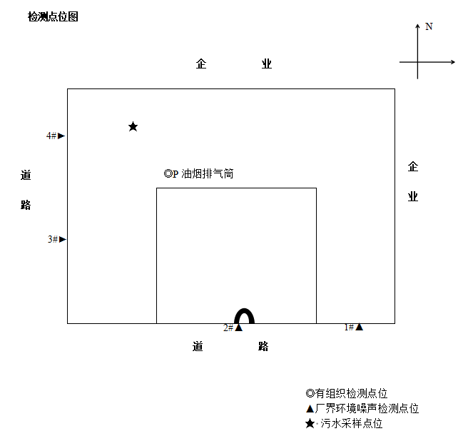
图8 监测采样位置示意图
（2）监测点位、内容和频次
废气排放监测情况见下表。
- 有组织排放废气监测点位、内容和频次
类别 | 检测点位 | 检测项目 | 检测频次
有组织废气 | 车间油烟排气筒 | 油烟 | 5次/天，连续检测2天

6.2污水水质监测
（1）监测布点
在山东味天食品科技有限责任公司总排水口。
（2）监测点位、内容和频次
- 生活污水排放监测点位、内容和频次
类别 | 检测点位 | 检测项目 | 检测频次
污水 | 山东味天食品科技有限责任公司总排水口 | 氨氮、总氮、化学需氧量、五日生化需氧量、悬浮物、溶解性总固体、总磷 | 采样4次，连续2天

6.3噪声监测
（1）监测布点
由于厂界呈不规则形状，噪声监测布点分别在厂界外西南、西北、正南和东南外1m处设置，共4个监测点位。噪声监测点位见图8。
（2）监测点位、内容和频次
- 噪声排放监测点位、内容和频次
类别 | 检测点位 | 检测项目 | 检测频次 | 样品状态
工业企业厂界环境噪声 | 厂界外1m处 | 等效连续A声级、气象条件 | 昼间检测1次，连续检测2天 | /

表七 验收监测结果

7.1验收监测期间工况
本项目已建主体工程运营正常，配套建设的主要环保设施连续、稳定运行；2024年8月22日~2024年8月23日和2024年8月30日验收监测期间，本项目生产设施均为满负荷生产状态。

7.2现场采样气象情况
现场采样气象情况见下表。
- 检测期间气象条件
采样日期 | 时间 | 温度 (℃) | 气压(kPa) | 风速(m/s) | 风向 | 总云/低云
2024.08.23 | 16:06 | 38.6 | 100.0 | 1.7 | SE | 4/1
2024.08.24 | 15:59 | 37.3 | 99.6 | 1.8 | SE | 5/1

7.3.污染物排放监测结果
（1）有组织废气监测结果见下表。
- 有组织废气检测结果
检测点位 |  | 油烟排气筒废气检测口（出口）
烟筒高度（m） |  | 15
烟道内径尺寸（m） |  | 0.3
烟道截面面积（m²） |  | 0.0706
采样日期 |  | 2024年08月24日
检测次数 |  | 1 | 2 | 3 | 4 | 5
烟气温度（℃） |  | 52 | 51 | 51 | 52 | 53
烟气流速（m/s） |  | 22.5 | 21.8 | 20.7 | 23.1 | 23.1
烟气量（标准干烟气）（Nm³/h） |  | 4658 | 4512 | 4315 | 4794 | 4774
油烟排放浓度 | 样品编号 | VH24082403006 | VH24082403007 | VH24082403008 | VH24082403009 | VH24082403010
油烟排放浓度 | 排放浓度（mg/m³） | 0.171 | 0.191 | 0.168 | 0.166 | 0.176
油烟排放浓度 | 排放速率（kg/h） | 8.0×10⁻⁴ | 8.6×10⁻⁴ | 7.2×10⁻⁴ | 8.0×10⁻⁴ | 8.4×10⁻⁴
备注 |  | 无
- 有组织废气检测结果
检测点位 |  | 油烟排气筒废气检测口（出口）
烟筒高度（m） |  | 15
烟道内径尺寸（m） |  | 0.3
烟道截面面积（m²） |  | 0.0706
采样日期 |  | 2024年08月30日
检测次数 |  | 1 | 2 | 3 | 4 | 5
烟气温度（℃） |  | 52 | 53 | 53 | 52 | 52
烟气流速（m/s） |  | 22.8 | 22.9 | 23.0 | 22.9 | 22.9
烟气量（标准干烟气）（Nm³/h） |  | 4711 | 4699 | 4719 | 4710 | 4710
油烟排放浓度 | 样品编号 | YH24083001006 | YH24083001007 | YH24083001008 | YH24083001009 | YH24083001010
油烟排放浓度 | 排放浓度（mg/m³） | 0.215 | 0.216 | 0.215 | 0.211 | 0.215
油烟排放浓度 | 排放速率（kg/h） | 0.0010 | 0.0010 | 0.0010 | 0.0010 | 0.0010
备注 |  | 无
（3）废水排放情况
本项目生产废水经隔油后进入厂区污水处理站处理后排入肥城市泰西水处理有限公司化工产业园工业污水处理厂，生活污水经化粪池预处理后排入肥城市泰西水处理有限公司化工产业园工业污水处理厂。
- 废水检测结果表
采样日期 | 检测项目 | 检测结果 |  |  |  |  |  |  |  | 单位
采样日期 | 检测项目 | 14:40 |  | 15:52 |  | 17:10 |  | 18:17 |  | 单位
采样日期 | 检测项目 | 样品  编号 | 检测值 | 样品  编号 | 检测值 | 样品  编号 | 检测值 | 样品  编号 | 检测值 | 单位
2024.  08.23 | 氨氮 | VH24082304001 | 10.1 | VH24082304005 | 10.7 | VH24082304009 | 11.6 | VH24082304013 | 11.3 | mg/L
2024.  08.23 | 总氮 | VH24082304001 | 39.1 | VH24082304005 | 39.5 | VH24082304009 | 39.1 | VH24082304013 | 39.8 | mg/L
2024.  08.23 | 化学需氧量 | VH24082304001 | 185 | VH24082304005 | 189 | VH24082304009 | 188 | VH24082304013 | 194 | mg/L
2024.  08.23 | 五日生化需氧量 | VH24082304002 | 65.7 | VH24082304006 | 64.8 | VH24082304010 | 63.1 | VH24082304014 | 63.5 | mg/L
2024.  08.23 | 悬浮物 | VH24082304003 | 76 | VH24082304007 | 88 | VH24082304011 | 78 | VH24082304015 | 79 | mg/L
2024.  08.23 | 溶解性总固体 | VH24082304004 | 1154 | VH24082304008 | 1157 | VH24082304012 | 1153 | VH24082304016 | 1152 | mg/L
2024.  08.23 | 总磷 | VH24082304004 | 1.88 | VH24082304008 | 1.84 | VH24082304012 | 1.89 | VH24082304016 | 1.91 | mg/L
采样日期 | 检测项目 | 09:13 |  | 10:28 |  | 11:27 |  | 15:10 |  | 单位
采样日期 | 检测项目 | 样品  编号 | 检测值 | 样品  编号 | 检测值 | 样品  编号 | 检测值 | 样品  编号 | 检测值 | 单位
2024.  08.24 | 氨氮 | VH24082404001 | 10.5 | VH24082404005 | 11.2 | VH24082404009 | 11.3 | VH24082404013 | 11.3 | mg/L
2024.  08.24 | 总氮 | VH24082404001 | 34.6 | VH24082404005 | 33.8 | VH24082404009 | 33.5 | VH24082404013 | 33.2 | mg/L
2024.  08.24 | 化学需氧量 | VH24082404001 | 189 | VH24082404005 | 182 | VH24082404009 | 192 | VH24082404013 | 193 | mg/L
2024.  08.24 | 五日生化需氧量 | VH24082404002 | 65.2 | VH24082404006 | 64.2 | VH24082404010 | 63.7 | VH24082404014 | 64.9 | mg/L
2024.  08.24 | 悬浮物 | VH24082404003 | 75 | VH24082404007 | 81 | VH24082404011 | 71 | VH24082404015 | 76 | mg/L
2024.  08.24 | 溶解性总固体 | VH24082404004 | 1158 | VH24082404008 | 1152 | VH24082404012 | 1156 | VH24082404016 | 1151 | mg/L
2024.  08.24 | 总磷 | VH24082404004 | 1.84 | VH24082404008 | 1.89 | VH24082404012 | 1.81 | VH24082404016 | 1.95 | mg/L
（4）噪声监测结果
- 噪声检测结果 [单位：dB（A）]
检测日期 | 检测点位 | 检测时间 | 主要声源 | 昼间值 | 备注
2024.08.23 | 东南厂界1#▲ | 16:09-16:19 | 56.9 | 2024.08.23 | 无
2024.08.23 | 南厂界2#▲ | 16:25-16:35 | 57.7 | 2024.08.23 | 无
2024.08.23 | 西南厂界3#▲ | 16:40-16:50 | 57.9 | 2024.08.23 | 无
2024.08.23 | 西厂界4#▲ | 16:53-17:03 | 58.4 | 2024.08.23 | 无
检测日期 | 检测点位 | 检测时间 | 昼间值 | 检测日期 | 备注
2024.08.24 | 东南厂界1#▲ | 16:04-16:14 | 56.8 | 2024.08.24 | 无
2024.08.24 | 南厂界2#▲ | 16:19-16:29 | 57.4 | 2024.08.24 | 无
2024.08.24 | 西南厂界3#▲ | 16:35-16:45 | 57.6 | 2024.08.24 | 无
2024.08.24 | 西厂界4#▲ | 16:50-17:00 | 58.5 | 2024.08.24 | 无

7.4污染物排放总量核算
根据环评报告：“本项目不需要申请重点大气污染物排放总量。本项目废水经化粪池预处理后进入肥城市泰西水处理有限公司化工产业园工业污水处理厂，深度处理达到《城镇污水处理厂污染物排放标准》（GB18918-2002）表1中一级A标准要求后经人工湿地水质净化工程处理达到《地表水环境质量标准》（GB3838-2002）Ⅳ类标准排入汇河，占用肥城市泰西水处理有限公司化工产业园工业污水处理厂总量指标，无需单独申请”。

7.5监测结果及评价
（1）有组织废气
①排气筒高度合理性分析：项目油烟排气筒高出所在建筑楼顶1.5m，满足环评要求。
②根据有组织废气排放监测结果，车间油烟最大排放浓度为0.216mg/m³，能够满足《饮食业油烟排放标准》（DB37/597-2006）表2小型饮食业单位的油烟最高允许排放浓度要求（1.5mg/m³）。
（2）废水
根据检测报告，项目污水总排口污水COD_{Cr}、BOD₅、氨氮、总磷、总氮、溶解性总固体最大日平均排放浓度分别为189mg/L、64.5mg/L、11.1mg/L、1.88mg/L、39.4mg/L、1154.3mg/L，均满足《污水综合排放标准》（GB8978-1996）表4及肥城市泰西水处理有限公司化工产业园工业污水处理厂进水水质要求。
（3）厂界噪声
根据噪声监测结果，项目厂界噪声昼间监测值在56.8～58.5dB(A)之间，能够满足《工业企业厂界环境噪声排放标准》(GB12348-2008)中3类标准昼间标准。

表八 环境管理检查

8.1环保审批手续及三同时制度
本项目属新建项目，2022年7月，山东味天食品科技有限责任公司委托山东山明环境服务有限公司编制完成《味天食品加工项目环境影响报告表》，2022年7月28日，泰安市生态环境局肥城分局以“泰肥环境审报告表〔2022〕39 号”对本项目予以审批。
建设单位对本项目进行分期建设，项目执行了环境影响评价制度，环保审批手续齐全，在建设过程中及竣工后基本执行环保“三同时”制度。

8.2固体废物管理情况
废包装外售综合利用，废滤芯维护厂家回收处置，蛋壳菜叶残渣外售肥料生产企业回收利用，废油脂委托具备资质的油脂处置单位回收处置，生活垃圾委托环卫清运。

8.3环保管理制度及人员责任分工
为加强环保工作，建设单位结合本公司实际情况，建立了企业环保管理体制及规章制度，由总经理对环保工作统一管理，负责日常环保工作管理和检督。办公室负责项目安全与环保设计、环评报告表、审批文件等资料归档并管理，并负责收集日常新增资料。

8.4监测手段及人员配置
受条件限制，公司未能建立环境监测机构。监测工作主要委托有资质的机构协助完成。

8.5实行总量控制污染物排放量和项目环评建议中总量控制指标执行情况
根据环评报告，本项目未设置总量控制要求。

表九 验收监测结论

9.1工程建设基本情况
（1）建设地点、规模、主要建设内容
味天食品加工项目位于泰安市肥城市桃园镇中国泰山宇希食品生态产业园A-25。
项目投资5000万元，占地面积2981m²，总建筑面积2196m²，建设单位利用现有厂房进行建设，购置和面机、压面机、洗菜机、切菜机、拌馅机、切肉机、绞肉机、水饺机、馄饨机等主要生产设备，建设3条加工生产线，建成后年生产速冻水饺600吨和馄饨200吨。
（2）建设过程及环保审批情况
本项目属新建项目，2022年7月，山东味天食品科技有限责任公司委托山东山明环境服务有限公司编制完成《味天食品加工项目环境影响报告表》，2022年7月28日，泰安市生态环境局肥城分局以“泰肥环境审报告表〔2022〕39 号”对本项目予以审批。
本项目于2022年9月开工建设，2024年8月建设完成。建设单位于2024年6月28日进行了排污许可证，证书编号：91370983MA94KJHA88001U。
项目执行了环境影响评价制度，环保审批手续齐全，在建设过程及竣工后基本执行环保“三同时”制度；项目在建设和试生产期间未发生扰民和污染事故。
（3）投资情况
项目投资5000万元，其中环保投资20万元，占总投资比例的0.4%。

9.2工程变动情况
根据《环境影响评价法》、《建设项目环境保护管理条例》和《污染影响类建设项目重大变动清单（试行）》（环办环评函〔2020〕688号），本项目实际建设过程中项目的性质、地点、规模、生产工艺和环境保护措施等均未发生重大变动。

9.3环境保护设施落实情况
（1）废水
生活污水采用化粪池处理，清洗废水采用隔油池处理，经预处理后的生活污水和清洗废水与软水制备浓水一同排入食品工业园的污水管网，进入肥城市泰西水处理有限公司化工产业园工业污水处理厂进行深度处理。
（2）废气

炒制油烟采用静电油烟净化器处理后经车间顶高1.5m排气筒排放。
（3）噪声
选用低噪声设备，布置在封闭车间内，合理布置高噪声设备，对主要噪声源采取减震、消声、隔声等措施。
（4）固体废物
生活垃圾委托环卫部门清运；废包装材料收集后外售综合利用；废滤芯由厂家更换后回收处置；蛋壳菜叶残渣外售肥料生产企业回收利用；废油脂收集后委托具备资质的油脂处置单位回收处置。
（5）环境管理及监测制度
企业设立了环保管理机构，制定环境保护管理制度，严格按照排污许可要求进行环境管理，对各项环保工作作出了相应规定，责任落实到人。

9.4验收监测结果
（1）验收监测期间工况调查
本次竣工环境保护验收监测时间为2024年8月22日~8月24日、8月30日，验收监测期间已建主体工程营运正常，且配套建设的主要环保设施连续、稳定运行，满足项目排放的各污染物验收监测的工况要求，同时，在此期间各检测环节运行稳定，生产设备为满负荷运行，因此本次监测期间的监测结果具有代表性，能够作为该项目竣工环境保护验收依据。
（2）污染物监测情况
①废气
根据有组织废气排放监测结果，车间油烟最大排放浓度为0.216mg/m³，能够满足《饮食业油烟排放标准》（DB37/597-2006）表2小型饮食业单位的油烟最高允许排放浓度要求（1.5mg/m³）。
②废水
根据检测报告，项目污水总排口污水COD_{Cr}、BOD₅、氨氮、总磷、总氮、溶解性总固体最大日平均排放浓度分别为189mg/L、64.5mg/L、11.1mg/L、1.88mg/L、39.4mg/L、1154.3mg/L，均满足《污水综合排放标准》（GB8978-1996）表4及肥城市泰西水处理有限公司化工产业园工业污水处理厂进水水质要求。
③厂界噪声
根据噪声监测结果，项目厂界噪声昼间监测值在56.8～58.5dB(A)之间，能够满足《工业企业厂界环境噪声排放标准》(GB12348-2008)中3类标准昼间标准。
④固废检查结果及评价
各类固体废物均能分类收集妥善处置：废包装外售综合利用，废滤芯维护厂家回收处置，蛋壳菜叶残渣外售肥料生产企业回收利用，废油脂委托具备资质的油脂处置单位回收处置，生活垃圾委托环卫清运。一般固体废物管理满足《一般工业固体废物贮存和填埋污染控制标准》(GB 18599-2020)要求。
（3）污染物排放总量核算
根据环评报告：“本项目不需要申请重点大气污染物排放总量。本项目废水经化粪池预处理后进入肥城市泰西水处理有限公司化工产业园工业污水处理厂，深度处理达到《城镇污水处理厂污染物排放标准》（GB18918-2002）表1中一级A标准要求后经人工湿地水质净化工程处理达到《地表水环境质量标准》（GB3838-2002）Ⅳ类标准排入汇河，占用肥城市泰西水处理有限公司化工产业园工业污水处理厂总量指标，无需单独申请”，符合环评要求。
（4）防护距离符合情况

环评及批复文件中未规定卫生防护距离要求。
综上，项目各污染物排放符合环境标准及环评、审批部门审批决定。

9.5工程建设对环境的影响
根据验收监测结果及现场检查情况可知，项目废水、废气、噪声等污染物经采取相应治理措施后符合排放标准要求，固废全部综合利用或无害化处理、处置，防护距离符合标准要求，工程建设对环境的影响较小。

9.6环境管理情况
该项目的各项环保审批手续齐全，且在建设过程中基本落实了环保设施与主体工程同时设计、同时施工、同时运行的“三同时”的要求，本项目在建设期间和试生产阶段未发生扰民和污染事故。
验收监测期间，对项目的废水、废气、噪声和固废治理/管理设施进行了检查，并对其运行记录进行了查阅。检查结果表明，验收监测期间，项目各治理设施运行正常，各项管理制度已经建立。

9.7总体结论
该项目建设单位严格遵守《中华人民共和国环境影响评价法》和《建设项目环境保护管理条例》中的有关规定，各项环保审批手续齐全，环评报告表以及泰安市生态环境局肥城分局对该项目环评批复中要求建设的各项环保措施基本得到落实。
监测期间的运行负荷符合验收规定，监测数据有效。监测期间，所监测的废气中污染物排放浓度均满足有关标准或文件要求；噪声监测结果符合标准要求；废水、固体废物贮存及处置合理、得当。
综上所述，“ 味天食品加工项目”符合建设项目竣工环境保护验收条件。

9.8建议
（1）加强环保设施的维护和管理，保证设备正常运行，确保各项污染物长期稳定达标排放。
（2）积极配合环保部门的检督、监测等环保管理，建立健全环保机构，分工负责，加强检督，完善环境管理，加强人员培训，提高员工环保意识。

建设项目竣工环境保护“三同时”验收登记表
填表单位（盖章）：山东味天食品科技有限责任公司 填表人（签字）： 项目经办人（签字）：
建设项目 | 项目名称 |  |  | 味天食品加工项目 |  |  |  |  |  |  | 项目代码 |  | 2203-370983-04-01-818088 |  | 建设地点 |  | 肥城市桃园镇中国泰山宇希食品生态产业园A-25
建设项目 | 行业类别  （分类管理名录） |  |  | 十一、食品制造业 14  21方便食品制造143* |  |  |  |  |  |  | 建设性质 |  | √新建 □ 改扩建 □技术改造 |  |  |  | 项目厂区中心经度/纬度 |  | 东经 116 度 36 分 53.820 秒，北纬 36 度 7 分 36.156 秒
建设项目 | 设计生产能力 |  |  | 年生产速冻水饺600吨和馄饨200吨 |  |  |  |  |  |  | 实际生产能力 |  | 年深加工20000吨肉制品 | 环评单位 |  |  | 山东山明环境服务有限公司
建设项目 | 环评文件审批机关 |  |  | 泰安市生态环境局肥城分局 |  |  |  |  |  |  | 审批文号 |  | 泰肥环境审报告表〔2022〕39 号 | 环评文件类型 |  |  | 一般项目环境影响报告表
建设项目 | 开工日期 |  |  | 2022年9月 |  |  |  |  |  |  | 竣工日期 |  | 2024年8月 | 排污许可证申领时间 |  |  | 2024年6月28日
建设项目 | 环保设施设计单位 |  |  | / |  |  |  |  |  |  | 环保设施施工单位 |  | / | 本工程排污许可证编号 |  |  | 91370983MA94KJHA88001U
建设项目 | 验收单位 |  |  | 山东味天食品科技有限责任公司 |  |  |  |  |  |  | 环保设施监测单位 |  | 山东科源检测技术有限公司 | 验收监测时工况 |  |  | 100%
建设项目 | 投资总概算（万元） |  |  | 6000 |  |  |  |  |  |  | 环保投资总概算（万元） |  | 30 | 所占比例（%） |  |  | 0.5
建设项目 | 实际总投资 |  |  | 5000 |  |  |  |  |  |  | 实际环保投资（万元） |  | 20 | 所占比例（%） |  |  | 0.4
建设项目 | 废水治理（万元） |  |  | 8 | 废气治理（万元） | 5 | 噪声治理（万元） |  |  | 5 | 固体废物治理（万元） |  | 2 | 绿化及生态（万元） |  |  | 0 | 其他（万元） |  | 0
建设项目 | 新增废水处理设施能力 |  |  |  |  |  |  |  |  |  | 新增废气处理设施能力 |  |  | 年平均工作时 |  |  | 2400
运营单位 |  |  |  | 山东味天食品科技有限责任公司 |  |  |  | 运营单位社会统一信用代码（或组织机构代码） |  |  |  |  | 91370983MA94KJHA88 |  | 验收时间 |  | 2024年10月
污染  物排  放达  标与  总量  控制（工  业建  设项  目详填） |  | 污染物 |  | 原有排  放量(1) | 本期工程实际排放浓度(2) | 本期工程允许排放浓度(3) | 本期工程产生量(4) |  | 本期工程自身削减量(5) |  | 本期工程实际排放量(6) | 本期工程核定排放总量(7) | 本期工程“以新带老”削减量(8) |  | 全厂实际排放总量(9) | 全厂核定排放总量(10) |  | 区域平衡替代削减量(11) |  | 排放去向
 |  | 废水 |  |  |  |  |  |  |  |  | 0.1299 |  |  | 0.1299 |  |  |  |  |  | 肥城市泰西水处理有限公司化工产业园工业污水处理厂
 |  | 化学需氧量 |  |  |  |  |  |  |  |  | 0.246 |  |  | 0.246 |  |  |  |  |  | 肥城市泰西水处理有限公司化工产业园工业污水处理厂
 |  | 氨氮 |  |  |  |  |  |  |  |  | 0.015 |  |  | 0.015 |  |  |  |  |  | 肥城市泰西水处理有限公司化工产业园工业污水处理厂
 |  | 石油类
 |  | 废气 |  |  |  |  |  |  |  |  | 1118.448 |  |  | 1118.448
 |  | 二氧化硫 |  |  |  |  |  |  |  |  | 0 |  |  | 0
 |  | 烟尘 |  |  |  |  |  |  |  |  | 0 |  |  | 0
 |  | 工业粉尘 |  |  |  |  |  |  |  |  | 0 |  |  | 0
 |  | 氮氧化物 |  |  |  |  |  |  |  |  | 0 |  |  | 0
 |  | 工业固体废物 |  |  |  |  |  |  |  |  | 0 |  |  | 0
 |  | 与项目有关的其他特征污染物 | 油烟 |  |  |  |  |  |  |  | 0.0024 |  |  | 0.0024
注：1、排放增减量：（+）表示增加，（-）表示减少。2、(12)=(6)-(8)-(11)，（9）= (4)-(5)-(8)- (11) +（1）。3、计量单位：废水排放量——万吨/年；废气排放量——万标立方米/年；工业固体废物排放量——万吨/年；水污染物排放浓度——毫克/升

